Учебная неделя № 31 тема «Дом, в котором мы живём! (Международный день земли)» 13.04.2020 – 17.04.2020
Дата: Понедельник 13.04.2020
- Познавательное развитие - Ознакомление с окружающим
Тема: Природа Земли (Земля наш – дом)
Программное содержание Формирование знаний об ограниченности природных ресурсов формирование представлений о способах сохранения природы, ресурсов. Формирование представления о способах сохранения природы и планеты.

https://youtu.be/Af6Kxsu9d1M
https://youtu.be/tXzp-OWqPEg
Физминутка.
https://www.youtube.com/watch?time_continue=3&v=SAWr-KZhD0E&feature=emb_logo

- Художественно – эстетическое развитие - Рисование
Тема: Субботник
Программное содержание Учить детей отображать в рисунке труд людей: положение фигур, выполняющих ту или иную работу; орудия труда. Закреплять умение передавать соотношение по величине при изображении взрослых и детей. Совершенствовать умение рисовать простым карандашом, аккуратно закрашивать рисунок красками, заполнять весь лист изображениями

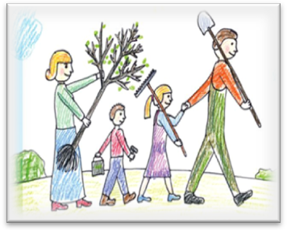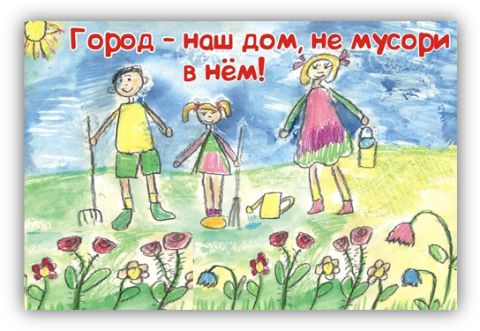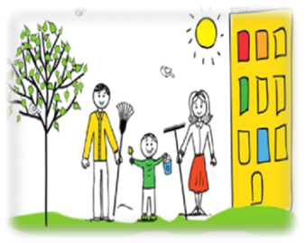
Пальчиковая гимнастика
https://mtdata.ru/u1/photo5681/20839463239-0/original.jpg
Артикуляционная гимнастика

на звуки Ш,Щ,Ж,Ч (Не забывайте выполнять каждый день) (скачать)

Дата: Вторник 14.04.2020
1. Познавательное развитие – ФЭМП (формирование элементарных математических представлений)
Цель - Продолжать учить самостоятельно составлять и решать задачи на сложение и вычитание в пределах 10. Упражнять в умении ориентироваться на листе бумаги в клетку. Закреплять умение составлять число из двух меньших и раскладывать его на два меньших числа в пределах 10. Развивать внимание, память, логическое мышление
Решение задач
https://ds05.infourok.ru/uploads/ex/0db5/00069d64-8f963f1d/hello_html_6da8d641.gif
https://img0.liveinternet.ru/images/attach/d/0/143/81/143081796_Papka_doshkolnika_Dumay_schitay_reshay_12.jpg
https://ds05.infourok.ru/uploads/ex/06bc/0006bd7b-123489ac/img28.jpg

Физминутка https://yandex.ru/video/preview/?filmId=10904715364899139725&text=физминутки%20для%20дошкольников&path=wizard&parent-reqid=1585825742246208-1513202816300510255400204-vla1-0546&redircnt=1585825754.1
Закреплять умение составлять число из двух меньших и раскладывать его на два меньших числа | Ориентировка ла листе. Графический диктант
Инструкция (графический диктант) - (Сейчас мы с тобой будем рисовать узор. Надо постараться, чтобы он получился красивым и аккуратным. Для этого нужно внимательно слушать меня, я буду говорить, на сколько клеточек и в какую сторону ты должен проводить линию. Проводи линию только, ту которую я скажу.)

2. Художественно эстетическое развитие - Рисование
Тема : «Родная страна»
Цель: Закреплять умение рисовать , самостоятельно продумывать и дополнять содержание, композицию рисунка, подбирать материал для рисования, доводить задуманное до конца. Совершенствовать умение работать разными материалами. Воспитывать любовь к Родине

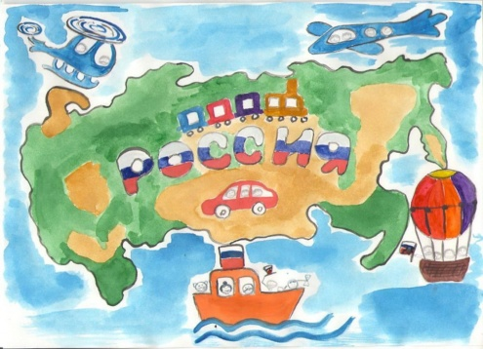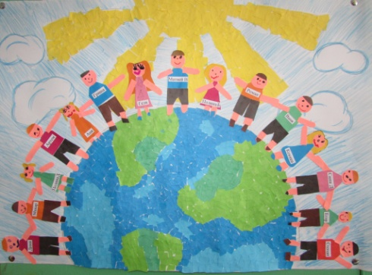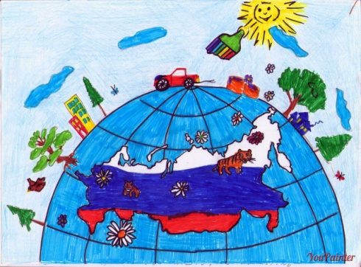
Пальчиковая гимнастика.
https://yandex.ru/video/preview/?filmId=18003204774410625421&text=пальчиковая+гимнастика+для+детей+6-7+лет
3. . Физическое развитие. Физическая культура
Упражнение для двигательной активности https://yandex.ru/efir?stream_id=4099b9eaba4f1d01a8de2a3625fb57af&from_block=logo_partner_player
Дата: Среда 15.04.2020
- Речевое развитие – Развитие речи Логопедическое
Задание 1. «Чего много?» В нашей стране много (чего?) полей (реки, озера, народ, моря, города, дороги, леса, горы, равнины, поселки, деревни, луга).  Задание 2. «Полюбуйся!» Мы любуемся (чем?) полем, полями(река, озеро, площадь, улица, поляна, луг, гора, салют, лес, равнина, море, сад).  Задание 3. «Назови ласково» (образование существительных в уменьшительно - ласкательной форме). Лес – лесок (ручей, дерево, озеро, пруд, река, гора, луг, поляна, город, дорога, завод, дом, салют).  Задание 4. «СКОЛЬКО?» (согласование числительных с существительными в роде, числе и падеже) Одна река, две реки, три реки, четыре реки, пять рек.  (пруд, гора, город, столица, флаг, поле, дорога, здание, государство, памятник, фонтан, дом).  Задание 5. «Что лишнее?» (назови лишнее слово, объясни свой выбор) Парк, сквер, сад, лес. Машина, улица, площадь, проспект. Река, пруд, мост, озеро. Город, дом, деревня, поселок. | Задание 6. Составить рассказ о своей стране по вопросам:  Как называется наша страна?  Как называется столица нашей Родины?  Что находится в Москве?  Кто руководит нашей страной?  Как называется город, в котором ты живешь?  Назови свою улицу.?  Какие достопримечательности есть в твоем городе?  Где ты любишь гулять в своем городе?  Твое отношение к своему городу.  Твое отношение к своей стране.  Задание 7. Сосчитай количество слогов в словах:  Родина - Ро-ди-на - 3 слога, и т.д. Россия, государство, столица, флаг, президент, народ, гимн, страна, город, поселок, деревня, национальность

Пальчиковая гимнастика.
https://yandex.ru/video/preview/?filmId=18003204774410625421&text=пальчиковая+гимнастика+для+детей+6-7+лет

Артикуляционная гимнастика
на звуки С,СЬ,З,ЗЬ,Ц (Не забывайте выполнять каждый день) (скачать)

Физминутка
https://youtu.be/abd1NWTWfEs
2. Образовательная область: Художественно-эстетическое развитие Конструктивно – модельная деятельность:
Тема: «Морские обитатели»
Формирование представления о способах сохранения природы и планеты.
Учить изображать полученные впечатления от праздника через моделирование из бумаги в технике оригами.
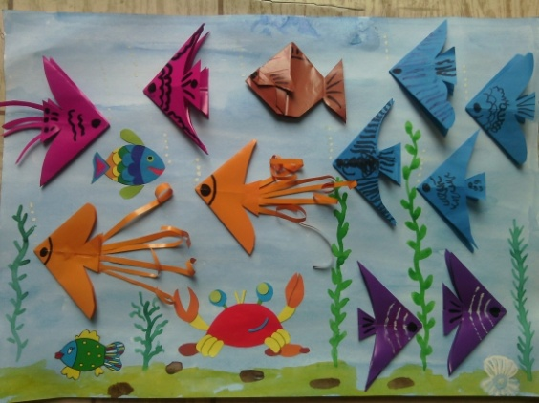
https://novamett.ru/images/bumaga/orgfih/shem/fish15_thumb.jpg

https://yandex.ru/efir?stream_id=4483995f412c7e0f812bba65c96b69cb&from_block=logo_partner_player
- Образовательная область: Познавательное развитие (шашки, шахматы)
Тема: «Мат в один ход»
Сформировать представление о позиции мат, развивать способность детей думать, рассуждать и анализировать сложившиеся ситуации.
https://youtu.be/x6H8hUWyj8A
Правила безопасности дома
https://www.youtube.com/watch?v=FILgPxyDcr0
Дата: Четверг 16.04.2020
- Речевое развитие – Развитие речи Обучение грамоте
Тема: Буквы Ш, ш (закрепление).
Задачи: закрепить звук [ш] и буквы Ш, ш; совершенствовать звуко-буквенный анализ;
формировать навык письма букв Ш, ш, слогов и слов с ними; познакомить с правилом письма предложения; упражнять в передаче интонации перечисления; развивать зрительное восприятие

Закрепить звук [ш]
https://1.bp.blogspot.com/-lHZtusEzsCo/Wq_f_wI0rxI/AAAAAAAAApA/u3bP4W7XiEAoPNEi73XACd0lUbXpdAcGQCLcBGAs/s1600/1%2B-%2B0012.jpg
Звуко-буквенный анализ
https://zabavnik.club/wp-content/uploads/zvukovoy_analiz_slov_v_kartinkah_dlya_doshkolnikov_1_16162637.jpg

Чтение слогов
https://ds05.infourok.ru/uploads/ex/0f81/00031cc0-645b7d72/img14.jpg

Дыхательная гимнастика
https://avatars.mds.yandex.net/get-pdb/1936330/7154b173-cdc3-4485-90de-fbb78cc1bc2f/s1200?webp=false
https://avatars.mds.yandex.net/get-pdb/1809151/47d674d1-bbde-4410-bb73-2ef2a8a72afc/s1200?webp=false
https://avatars.mds.yandex.net/get-pdb/1606385/14bf1534-ac43-4618-a0c3-d1fc2e1f6655/s1200?webp=false

Артикуляционная гимнастика
на звуки Р,РЬ (Не забывайте выполнять каждый день) (скачать)

2.Физическое развитие. Физическая культура
Цель: Упражнять детей в ходьбе и беге; развивать ловкость в упражнениях, координацию движений, равновесие
Упражнение для двигательной активности https://yandex.ru/efir?stream_id=42e1b15068009ed38f365327f1aad48a&from_block=logo_partner_player
Всё о бактериях и вирусах.
https://www.youtube.com/watch?v=wRcxTxuKEAc

Труд весной
Пришла весна, а в месте с ней обычные весенние хлопоты. Нужно посадить вовремя культурные растения, украсить парки и газоны цветами
https://www.youtube.com/watch?v=8S-M9AmP-8k

Азбука финансовой грамотности
https://www.youtube.com/watch?v=tfsNHeVVhdQ

Дата: Пятница 17.04.2020
- Познавательное развитие: ФЭМП
Цель: Продолжать учить самостоятельно составлять и решать задачи на сложение и вычитание в пределах 10.
Упражнять в умении ориентироваться на листе бумаги в клетку. Закреплять представления об объемных и плоских геометрических фигурах. Развивать внимание, память, логическое мышление
Задачи на сложение и вычитание
https://i.pinimg.com/originals/34/c6/c9/34c6c99774aa06b577b15dfec0be6980.jpg

https://i.pinimg.com/564x/ae/f3/9c/aef39cb91cbcbd7f1ca0bf5afca06b29.jpg

Скопируй узор по клеточкам
https://ds04.infourok.ru/uploads/ex/07f8/0015783f-365457e7/hello_html_m10a4ffa7.jpg

Объемные и плоские геометрические фигуры
https://fs.znanio.ru/methodology/images/b5/43/b543860a4cbe0bdcca151493de2f4ed86b57d458.jpg

Физминутка

https://youtu.be/abd1NWTWfEs

2 Образовательная область: Художественно-эстетическое развитие
Лепка «Строительство дома»
Программное содержание. Формировать у детей умение лепить дом из скатанных столбиков, накладывая их друг на друга и прочно соединяя между собой. Закреплять умение пользоваться стекой. Развивать воображение и творчество при создании поделки. Продолжать учить детей понимать и анализировать содержание стихотворения.
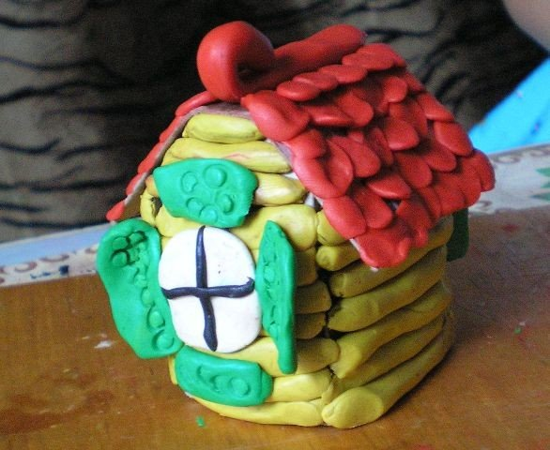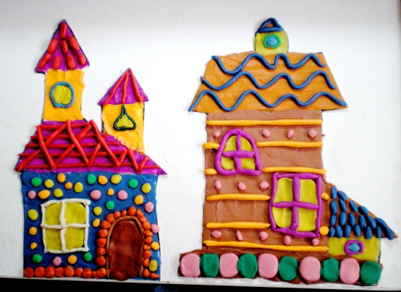

Прочитайте детям стихотворение Е. Благининой:
Чтобы Дом Построить Новый, Запасают Тес Дубовый, Кирпичи, Железо, Краску, Гвозди, Паклю И замазку А потом, Потом, Потом Начинают Строить Дом!

Артикуляционная гимнастика
на звуки Л,ЛЬ (скачать)

